**Bases**

**de Datos**

Pavel Miron

UD4 - Práctica 2.

Índice

Ejercicio 1 3_Vista_que)

Ejercicio 2 3_Vista_que)

Ejercicio 3 3_Tu_empresa)

Ejercicio 4 4_El_departamento)

Para esta práctica vamos a reutilizar la base de datos de empleados que creamos en la práctica 3 de la unidad didáctica 1. Para ello, vamos a crear las siguientes vistas:

## 1) Vista que muestre los empleados contratados en el año 1995.

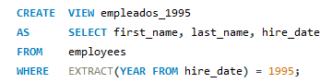

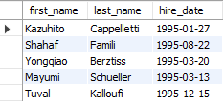

## 2) Vista que muestre por cada departamento el nombre y apellidos del manager actual del mismo.

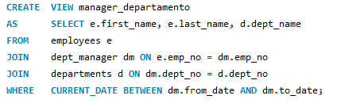

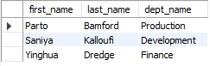

## 3) Tu empresa desea siempre saber quién es manager de que departamento y además saber si realmente ostenta dicho título. Para ello, deberás repetir la vista del apartado anterior y además añadir el campo title de la tabla títulos.

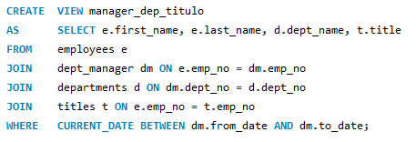

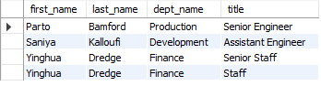

## 4) El departamento de contabilidad quiere proporcionar a cada empleado en activo su sueldo neto. Para ello, necesita obtener una lista que contenga el id, nombre, apellidos, salario neto anual y salario neto mensual de los trabajadores en activo de la empresa, ordenada de mayor a menor sueldo. Crea una vista para ello, asumiendo 12 pagas anuales y unas retenciones de S.S. e IRPF totales del 18%.

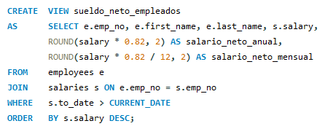

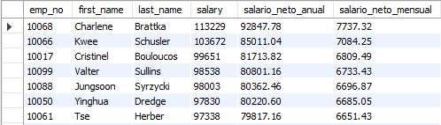

Nota: El salario que aparece en la BD es el bruto anual. Para que el resultado sea estéticamente aceptable, se requiere que las columnas tengan un nombre adecuado, que los números tengan un máximo de 2 cifras decimales, y que a su vez vayan acompañados del símbolo "€" (v. gr. 2543,56€). Investiga qué funciones puedes emplear para ello.

No olvides acompañar tu informe de explicaciones de la creación de cada una de tus vistas así como del código de las mismas y de capturas de pantalla de los resultados.